四川省教育考试院
关于受理2021年下半年高等教育
自学考试毕业申请的通告

四川省2021年下半年高等教育自学考试毕业申请工作即将开展，结合当前疫情防控形势，现就相关事项通告如下。
一、申请时间
1. 前置学历审核线上申请：2021年11月3日至12日（申请本科专业毕业的考生需提前进行前置学历审核线上申请）；
2. 毕业线上申请：2021年11月22日至26日。
具体日程安排详见附件1。
二、规定要求
（一）申请毕业应同时满足以下条件：
1.同一准考证号下取得拟申请毕业专业考试计划规定的全部课程（含实践性环节、毕业论文）的合格成绩；
2.所取得的学分达到专业考试计划规定的要求；
3.经有关单位鉴定思想品德合格；
4.课程免试、课程顶替、省际转考等符合规定；
5.考籍个人信息正确（姓名、性别、身份证号、民族与本人有效居民身份证件信息一致，照片信息符合要求）；
6.申请自学考试专升本专业毕业的考生，须持具有学历教育资格的高等学校、高等教育自学考试机构颁发的专科（或以上）学历证书, 要求可在中国高等教育学生信息网（网址：http://www.chsi.com.cn/，以下简称学信网）上查实且信息无误，并通过前置学历审核。
注意事项：
1.若考生的前置学历信息（如姓名、身份证号等）在学信网上注册错误，考生须先通过前置学历颁证机构申请更正，待学信网上的学历信息更改正确后，再提交前置学历审核申请；
2.若考生在前置学历颁证时间后，通过公安机关合法变更了姓名、身份证号等信息，在前置学历审核申请时，系统无法自行通过，考生须上传清晰完整的变更证明材料供人工线上审核。
（二）面向社会开考专业的考生，若准考证号已办理过毕业（准考证号为毕业状态），且该准考证号下有剩余课程未用于毕业，同时未达到专业毕业条件的，考生可重新注册新准考证号，并在规定时间内申请将课程免试到新准考证号下继续使用。
若该准考证号下未用于毕业的剩余课程已达到专业毕业条件，考生应先申请更改准考证号（申请提交后更改即时生效），再使用新生成的准考证号申请毕业，称为同一准考证号申请第二专业毕业。
（三）因专业停考无法提交毕业申请的考生，须先联系准考证号所属招生考试机构或院校自考办审核毕业条件，审核通过后再申请毕业。
（四）考生提交毕业申请，需缴纳毕业生审定费30元/人（川发改价格〔2017〕467号），其它业务办理无需缴纳费用。
（五）根据教育部考试中心关于印发《高等教育自学考试毕业证书电子注册办法》的通知（教试中心函[2014]138号）精神，毕业申请经我省审核通过后，须报教育部考试中心完成学信网电子注册，注册成功后方可统一颁发毕业证书。
三、申请流程
考生在高等教育自学考试管理信息系统（网址：https://zk.sceea.cn，以下简称管理系统）中提交毕业申请并缴费成功后（申请本科专业毕业的考生须先申请并通过前置学历审核），于2021年11月26日前向准考证号所属县（市、区）招生考试机构邮箱（附件2）或院校自考办邮箱（邮箱地址详见院校相关公告）提交拍照或扫描清晰完整的电子申请材料进行初审（毕业申请流程图见附件3）。
未在规定时间内完成线上申请、缴费或提交材料任意一项均视为未完成毕业申请。
通过毕业终审且成功完成电子注册的毕业生，凭本人有效居民身份证件，联系准考证号所属招生考试机构或院校自考办，办理领取毕业证书和毕业生学籍档案（含《四川省高等教育自学考试毕业生登记表》《四川省高等教育自学考试毕业生学籍表》）相关事宜。另需通过邮政机要通信专递毕业生档案的考生，可进一步向准考证号所属招生考试机构或院校自考办详询。
四、材料提交（电子版）
（一）毕业申请
1. 《四川省高等教育自学考试毕业申请表》（附件4）；
2. 考生本人有效居民身份证（有效期在2021年12月30日后）复印件粘贴在《四川省高等教育自学考试毕业申请表》上。
（二）停考专业毕业申请
1.《四川省高等教育自学考试停考专业毕业申请表》（附件5）；
2. 考生本人有效居民身份证复印件（有效期在2021年12月30日后）粘贴在《四川省高等教育自学考试停考专业毕业申请表》上。
以上电子材料和文件包均命名为“准考证号+姓名+21.2次毕业申请”
五、特别注意
（一）申请本科专业毕业的考生应在管理系统的前置学历申请功能中，查询到在申请毕业的准考证下有一条标示为“审核通过”记录的前置学历申请信息，即为完成前置学历审核，否则须在规定时间内进行前置学历申请审核的流程，以便后续顺利提交本科专业的毕业申请。
（二）考生提交毕业申请前须认真核对考籍个人信息（姓名、性别、身份证号、民族、照片），因个人信息不全、错误或照片不符合要求等原因造成本次毕业审核不通过的，由考生自行负责。考生需通过准考证号所属招生考试机构或院校自考办申请补全信息，或在更改考籍工作规定时间内提交申请，更改正确后在下次毕业申请期间提交毕业申请。
（三）毕业证书一经学信网注册后，毕业生信息将不可更改。按教育部《高等教育学历证书电子注册暂行规定》（教学〔2001〕4号）相关要求，考生因办证核对信息有误，造成毕业证书注册信息错误而影响其就业或造成其它后果的，责任自负。毕业证书颁发日期后，考生个人信息若经公安机关合法变更，原毕业证书信息不予更改，毕业生应结合公安部门出具的相关证明使用毕业证书。
（四）毕业证书和毕业生学籍档案只发放一次，遗失不再补发，请考生妥善保管。
（五）办理毕业证书期间，不受理更改考籍、课程免试、省际转考等业务的申请。
另外，考生的毕业证书若遗失或损毁，可申请办理《四川省高等教育自学考试毕业证明书》。考生须填写《四川省高等教育自学考试毕业证明申请表》（附件6）并按要求提供相关证明材料，在毕业申请受理时间内联系准考证号所属招生考试机构或院校自考办。
考生可自行下载打印附件4、附件5、附件6。

附件：
1．四川省2021年下半年高等教育自学考试毕业证书审查办理工作日程安排表
2. 四川省高等教育自学考试各县（市、区）招生考试机构邮箱地址查询一览表
3．四川省高等教育自学考试毕业申请流程图（考生端）
4．四川省高等教育自学考试毕业申请表
5．四川省高等教育自学考试停考专业毕业申请表
6．四川省高等教育自学考试毕业证明申请表

四川省教育考试院
2021年10月15日

附件1
四川省2021年下半年高等教育自学考试
毕业证书审查办理工作日程安排表
时 间 | 工作内容 | 备注
11月3日至12日 | 开通前置学历审核申请业务功能：  考生提交前置学历审核申请 | 管理系统考生端
11月19日（含）前 | 前置学历审核和结果反馈 | 省教育考试院  管理系统考生端
11月22日至26日 | 开通毕业申请业务功能，开放办理以下业务：  1.考生提交毕业申请数据和毕业申请电子材料。  2.因专业停考无法提交毕业申请的考  生，填写《停考专业毕业申请表》并联  系准考证号所属管理机构。  3.考生联系准考证号所属管理机构完成毕业证明申请。 | 管理系统考生端  区（市、县）招  生考试机构  院校自考办
2022年  1月10日（含）前 | 管理部门完成毕业证书审查办理相关工作,并上报学信网进行电子注册。 | 各级招生考试机构  院校自考办  省教育考试院
学信网注册成功后 | 省教育考试院通知并逐级发放毕业证书和毕业生学籍表  考生到准考证号所属管理机构领取上述材料 | 区（市、县）招  生考试机构  院校自考办  考生

附件2
四川省高等教育自学考试
各县（市、区）招生考试机构邮箱地址查询一览表

县（市、区）招生考试机构  邮箱地址查询网址 | 市级招生  考试机构 | 咨询电话
https://www.cdzk.org/cont/55/2021/10/11/21746.shtml | 成都市教育考试院 | 028-86691516
http://www.sczgzb.com/News/958b626898d34c0a875fb4c6f03a6c43.html | 自贡市教育考试院 | 0813-8125708
http://www.pzhzb.cn/News/00f46a74a0a8427182397e2063af8c96.html | 攀枝花市教育考试院 | 0812-3365806
http://www.lzzsks.com/News/680182809b0a423db8e68628ae13d483.html | 泸州市招生考试办公室 | 0830-3109974
http://jyj.deyang.gov.cn/xwzx/jyxw/1562794.htm | 德阳市招生考试办公室 | 0838-2506957
http://www.zszk.net/News/e4fb1da27efb4357957bc7a5d5dfa873.html | 绵阳市教育考试院 | 0816-2366139
http://www.gyzsks.cn/News/dbfe9bdd90a0457fbd9973e56a8a044f.html | 广元市招生考试办公室 | 0839-3302127
http://www.snszsks.cn/detail/3339.html | 遂宁市教育考试院 | 0825-2281756
http://nj.zk789.cn/#/article/articleInfo?articleId=872083487375626240 | 内江市教育考试院 | 0832-2046130

县（市、区）招生考试机构  邮箱地址查询网址 | 市级招生  考试机构 | 咨询电话
http://www.lszsb.com/nd.jsp?id=461#_np=126_614 | 乐山市教育考试中心 | 0833-2437681
http://www.nczsks.com/News/ebf5138066f442a8b0fa1996e099e63e.html | 南充市教育考试院 | 0817-2227423
http://www.ybzsb.cn/News/73a6cb23801249a7b442e23f8d63352b.html | 宜宾市教育考试院 | 0831-2381446
http://jyhtyj.guang-an.gov.cn/gasjyhtyj/c101205/2021-08/03/content_ce90523bca734188842d685903249638.shtml | 广安市教育考试院 | 0826-2337730
https://mp.weixin.qq.com/s/NzSp9ODpcpIJj288MTwxMw | 达州市教育考试院 | 0818-2395983
https://www.yazsks.com/News/f76c52a43176405ab05cd1b98182db59.html | 雅安市大学中专招生委员会办公室 | 0835-2239493
http://www.abzk.net/index.php?s=/home/news/detail/id/463 | 阿坝州招生考试办公室 | 0837-2822352
https://mp.weixin.qq.com/s/UCNV63W12_fSPJ7PMI8cmg | 甘孜州招生考试办公室 | 0836-2832865
http://www.lszwh.cn/New.php?id=121 | 凉山州教育考试院 | 0834-6992915
http://www.bzszb.cn/Important4a628df7450961cf9f575681/2021/08-09/1923.html | 巴中市教育考试院 | 0827-5265002
https://mp.weixin.qq.com/s/MDeAAjgDgzzgkGmkuhwWXw | 眉山市教育考试院 | 028-38195158
http://www.zyzkb.net/News/4c6834728da04d5790b34606e9ac9d7a.html | 资阳市教育考试院 | 028-26631539

附件3
四川省高等教育自学考试毕业流程图（考生端）
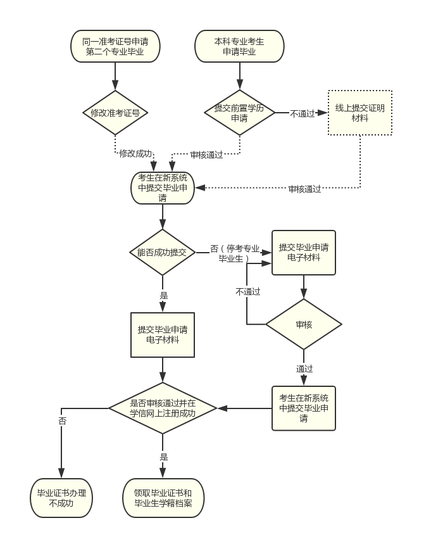

附件4
四川省高等教育自学考试毕业申请表
准考证号 | 姓名 | 性别 | 民族 | 身份证号
拟申请毕业专业名称: 专业编码： 专业层次 ：
身份证复印件（国徽面）
粘贴处

身份证复印件（照片面）
粘贴处

已核对本人毕业信息正确无误。
考生签名： 联系电话：
年 月 日
县（市、区）招生考试机构审核意见：
审核人： 年 月 日
（单位署章）
市（州）招生考试机构或院校自考办审核意见：
审核人： 年 月 日
（单位署章）
省教育考试院审核组意见：
审核人： 年 月 日

附件5
四川省高等教育自学考试停考专业毕业申请表
准考证号 | 姓名 |  | 性别 | 民族 | 身份证号
拟毕业专业名称和编码 |  | 停考课程名称和编码 |  |  | 替代课程名称和编码
身份证复印件（国徽面）
粘贴处

身份证复印件（照片面）
粘贴处

已核本人毕业信息正确无误。
考生签名： 联系电话：
年 月 日
县（市、区）招生考试机构审核意见：
审核人： 年 月 日
（单位署章）
市（州）招生考试机构或院校自考办审核意见：
审核人： 年 月 日
（单位署章）
省教育考试院审核组意见：
审核人： 年 月 日

附件6
四川省高等教育自学考试毕业证明申请表
毕业生姓名 |  | 准考证号
毕业专业名称 |  | 毕业学历层次
居民身份证号 |  | 毕业证书编号
毕业院校名称 |  | 毕业时间
参加自考的基本情况  及申请原因 | 本人签字： 联系电话：  年 月 日
需附材料：  1.有效期内的居民身份证复印件（若毕业证上身份证号与现有效居民身份证号不一致，需提交公安部门出具的合法证明材料复印件用于身份认证）；  2.户口簿复印件；  3. 2001年（含）以后毕业的考生，须提供学信网出具的《教育部学历认证电子注册备案表》；  2001年以前毕业的考生，须提供毕业证书复印件（或毕业生登记表、准考证、课程合格证书、学信网出具的《教育部学历验证报告》其中任意一项的复印件）；  4.2005年6月（含）以前毕业的需提交两张两寸蓝底照片； | 县（市、区）招生考试机构审核意见：  审核人（签名）：  审核时间： 年 月 日  审核单位（署章）： |  | 市（州）招生考试机构、院校自考办审核意见：  审核人（签名）：  审核时间： 年 月 日  审核单位（署章）：
注：1. 考生提供的相关证明材料须真实有效；
2. 此表材料一式两份。一份市（州）招生考试机构或院校自考办留存，一份报省教育考试院。

